Calcul différentiel (201-SN2-RE) – Hiver 2025
6.4 Concavité et points d’inflexion

Documents
— Volume (web)
— GeoGebra (web)

6.4 Concavité et points d’inflexion (p.356)
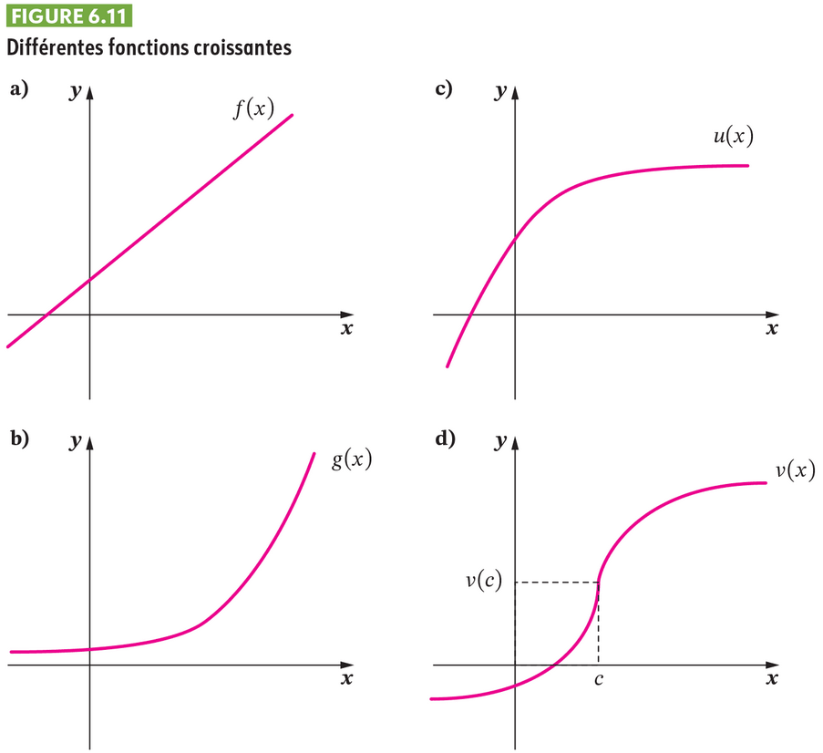
a) Linéaire. Taux de variation constant.
b) Concave vers le haut, croît de plus en plus rapidement, TV augmente.
c) Concave vers le bas, croît de plus en plus lentement, TV diminue.
d) De concave vers le haut à concave vers le bas. Changement de concavité en $x=c$.

Figure 6.12 (p.357)
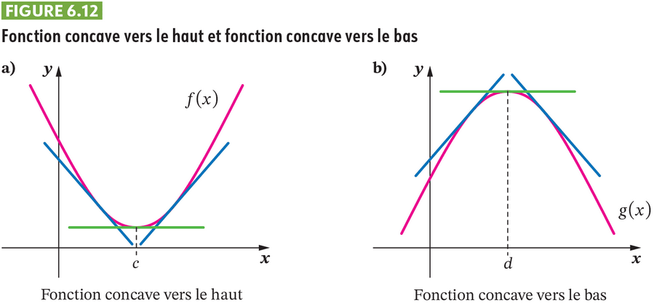
Concave vers le haut : courbe situé au-dessus des droites tangentes.
Concave vers le haut : courbe situé en-dessous des droites tangentes.
« Concave vers le haut : la dérivée est croissante, donc la dérivée de la dérivée est positive.
Concave vers le bas : la dérivée est décroissante, donc la dérivée de la dérivée est négative. »

Théorème 6.1 (p.358)
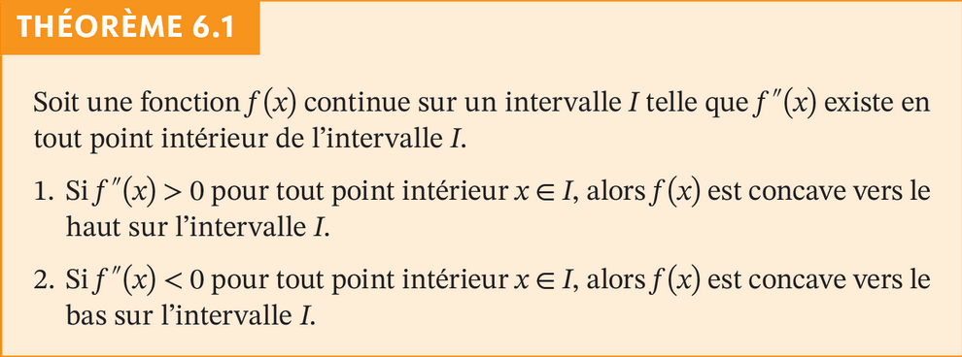

Exemple
$$f\left(x\right)=ax^{2}+bx+c$$
$$f^{'}\left(x\right)=2ax+b$$
$$f^{''}\left(x\right)=2a$$
$f^{''}\left(x\right)>0$ si et seulement si $a>0$
(concave vers le haut!)

Question éclair 6.8 (p.360)
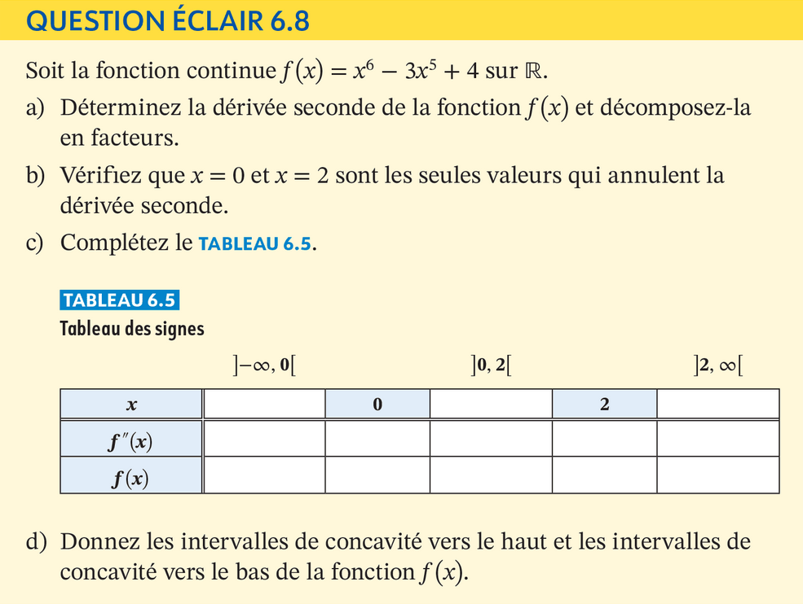
a) $f^{'}\left(x\right)=6x^{5}-15x^{4}=3x^{4}\left(2x-3\right)$
$$f^{''}\left(x\right)=30x^{4}-60x^{3}=30x^{3}\left(x-2\right)$$
b)
$$f^{''}\left(x\right)=0$$
$$⟹30x^{3}\left(x-2\right)=0$$
$$⟹30x^{3}=0 \text{ou} x-2=0$$
$$⟹x=0 \text{ou} x=2$$
c)
$$x$$ | $$\left]-∞, 0\right[$$ | 0 | $$\left]0, 2\right[$$ | 2 | $$\left]2, ∞\right[$$
$$f^{''}\left(x\right)$$ | $$+$$ | 0 | $$-$$ | 0 | $$+$$
$$f\left(x\right)$$ | ◡ | 4 | ◠ | $$-28$$ | ◡
 |  | p.i. |  | p.i.
$$f^{''}\left(-1\right)=30⋅{\left(-1\right)}^{3}⋅\left(-1-2\right)>0$$
$$f^{''}\left(1\right)=30⋅{\left(1\right)}^{3}⋅\left(1-2\right)<0$$
$$f^{''}\left(3\right)=30⋅{\left(3\right)}^{3}⋅\left(3-2\right)>0$$

d)
Concave vers le haut : $\left]-∞, 0\right]∪\left[2, ∞\right[$
Concave vers le bas : $\left[0, 2\right]$

GeoGebra
1. $f\left(x\right)=x^{6}-3x^{5}+4$
2. $\left(0, f\left(0\right)\right), \left(2, f\left(2\right)\right)$
3. $f^{'}\left(x\right), f^{''}\left(x\right)$

Figure 6.14 : Définition point d’inflexion
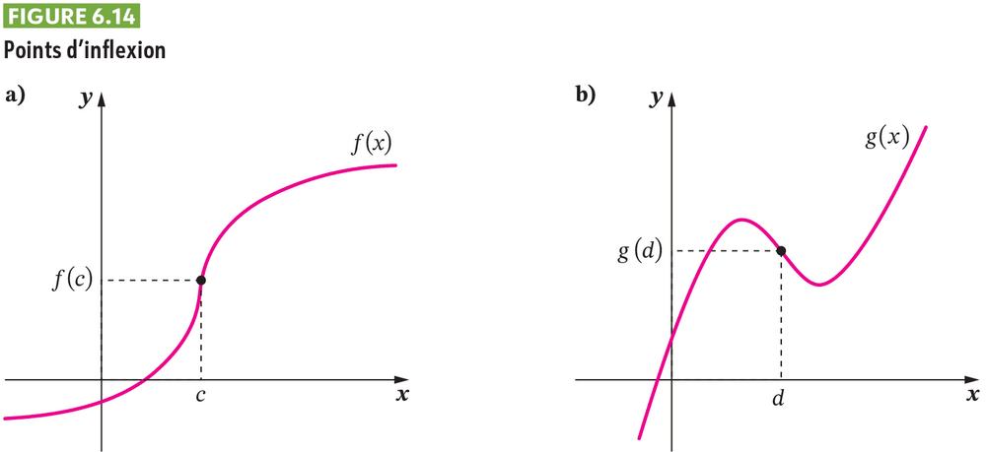
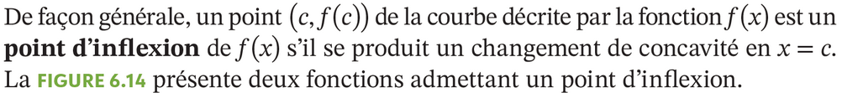

(Animation) Concavité et points d’inflexion

Théorème 6.2 (p.361)
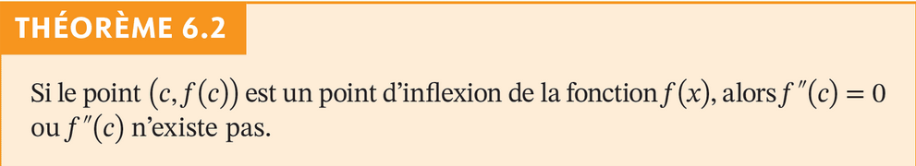
« Points critiques de la dérivée ! »

Question éclair 6.10 (p.363)
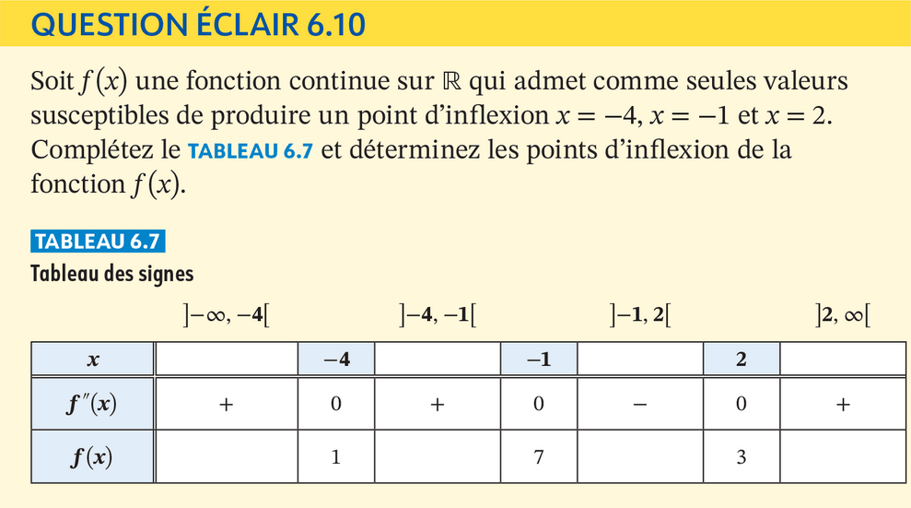
PI en $-1$ et 2.

Exercice 6.5 (p.364)
a)
$$f^{'}\left(x\right)=2⋅\left(4-x^{2}\right)⋅{\left(4-x^{2}\right)}^{'} \\ =-4x\left(4-x^{2}\right) \\ =-16x+4x^{3}$$
$$f^{''}\left(x\right)=-16+12x^{2}=4\left(3x^{2}-4\right)$$
$$f^{''}\left(x\right)=0$$
$$⟹4\left(3x^{2}-4\right)=0$$
$$⟹3x^{2}-4=0$$
$$⟹x^{2}=\frac{4}{3}$$
$$⟹x=\frac{2}{\sqrt{3}} \text{ou} x=\frac{-2}{\sqrt{3}}$$
$$x$$ | $$\left]-∞, \frac{-2}{\sqrt{3}}\right[$$ | $$\frac{-2}{\sqrt{3}}$$ | $$\left]\frac{-2}{\sqrt{3}}, \frac{2}{\sqrt{3}}\right[$$ | $$\frac{2}{\sqrt{3}}$$ | $$\left]\frac{2}{\sqrt{3}}, ∞\right[$$
$$f^{''}\left(x\right)$$ | $$+$$ | 0 | $$-$$ | 0 | $$+$$
$$f\left(x\right)$$ | ◡ |  | ◠ |  | ◡
 |  | p.i. |  | p.i.
$$f^{''}\left(-2\right)=4⋅\left(3⋅{\left(-2\right)}^{2}-4\right)>0$$
$$f^{''}\left(0\right)=4⋅\left(3⋅0^{2}-4\right)<0$$
$$f^{''}\left(2\right)=4⋅\left(3⋅{\left(2\right)}^{2}-4\right)>0$$

(GeoGebra) $f\left(x\right)={\left(4-x^{2}\right)}^{2}$

d)
$$f^{'}\left(x\right)={\left(x^{2}e^{3x}\right)}^{'}$$
$$=x^{2}⋅e^{3x}⋅{\left(3x\right)}^{'}+e^{3x}⋅{\left(x^{2}\right)}^{'}$$
$$=3x^{2}⋅e^{3x}+2xe^{3x}$$
$$=e^{3x}\left(3x^{2}+2x\right)$$
$$f^{''}\left(x\right)=e^{3x}\left(6x+2\right)+3\left(3x^{2}+2x\right)e^{3x}$$
$$=e^{3x}\left(6x+2+9x^{2}+6x\right)$$
$$=e^{3x}\left(9x^{2}+12x+2\right)$$

$$f^{''}\left(x\right)=0$$
$$⟹e^{3x}\left(9x^{2}+12x+2\right)=0$$
$$⟹e^{3x}=0 \text{ou} 9x^{2}+12x+2=0$$
$$⟹x=\frac{-12±\sqrt{{12}^{2}-4⋅9⋅2}}{2⋅9}$$
$$⟹x=\frac{-2+\sqrt{2}}{3}≈-0,20$$
$$\text{ou} x=\frac{-2-\sqrt{2}}{3}$$
$$≈-1,14$$
$$x$$ |  | $$\frac{-2-\sqrt{2}}{3}$$ |  | $$\frac{-2+\sqrt{2}}{3}$$
$$f^{''}\left(x\right)$$ | $$+$$ | 0 | $$-$$ | 0 | $$+$$
$$f\left(x\right)$$ | ◡ |  | ◠ |  | ◡
 |  | p.i. |  | p.i.
$$f^{''}\left(-2\right)>0$$
$$f^{''}\left(-1\right)<0$$
$$f^{''}\left(0\right)>0$$

« Allure de la fonction ? »
GeoGebra
1. $f\left(x\right)=x^{2}e^{3x}$
2. $f^{'}\left(x\right), f^{''}\left(x\right)$

